a01: broken access control

Endpoint: GET api/orders/{orderId}
Xem order của người khác khi biết id mà không cần xác thực
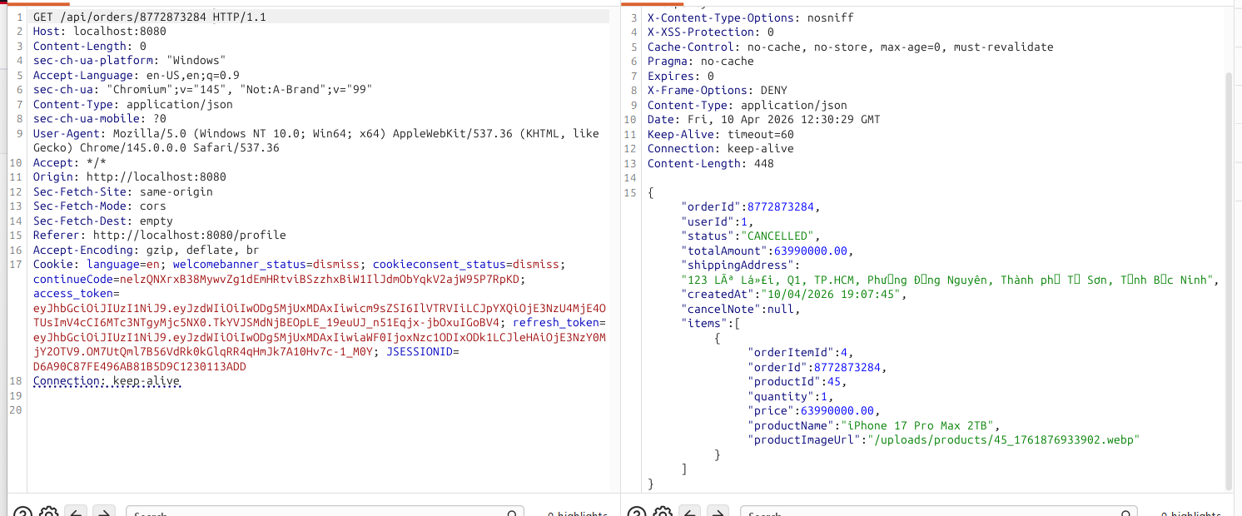

Nguyên nhân:
@GetMapping("/{orderId}")
public ResponseEntity<?> getOrder(@PathVariable Long orderId) {
Authentication authentication = SecurityContextHolder.getContext().getAuthentication();
CustomUserDetails userDetails = (CustomUserDetails) authentication.getPrincipal();
if (userDetails == null) {
return ResponseEntity.status(HttpStatus.UNAUTHORIZED)
.body(new ResponseMessage("Vui lòng đăng nhập để xem đơn hàng!"));
}
OrderResponse order = orderService.getOrderById(orderId);
// TODO: Kiểm tra order.userId == userDetails.getUser().getId() để bảo mật
return ResponseEntity.ok(order);
}

Code mới chỉ xác thực người dùng hợp lệ nhưng chưa phân quyền người dùng có quyền gọi endpoint này hay không.

Khắc phục:
Tại controller thêm currentUserId vào hàm trong service để filter
@GetMapping("/{orderId}")
public ResponseEntity<?> getOrder(@PathVariable Long orderId) {
Authentication authentication = SecurityContextHolder.getContext().getAuthentication();
CustomUserDetails userDetails = (CustomUserDetails) authentication.getPrincipal();
if (userDetails == null) {
return ResponseEntity.status(HttpStatus.UNAUTHORIZED)
.body(new ResponseMessage("Vui lòng đăng nhập để xem đơn hàng!"));
}
Long currentUserId = userDetails.getUser().getId();
//thêm userId vào service để kiểm tra quyền truy cập
try{
OrderResponse order = orderService.getOrderById(orderId, currentUserId);
// TODO: Kiểm tra order.userId == userDetails.getUser().getId() để bảo mật
return ResponseEntity.ok(order);
}catch(Exception e){
return ResponseEntity.status(HttpStatus.INTERNAL_SERVER_ERROR)
.body(new ResponseMessage("Lỗi khi lấy đơn hàng: " + e.getMessage()));
}
}
Tại service thực hiện thêm 1 điều kiện để lọc userId của đơn hàng phải bằng với userId của người dùng hiện tại
@Override
public OrderResponse getOrderById(Long orderId, Long userId) {
Order order = orderRepository.findById(orderId)
.orElseThrow(() -> new ResourceNotFoundException("Order not found"));

if (order.getUser() == null || !order.getUser().getId().equals(userId)) {
throw new AccessDeniedException("Order has no associated user or user is not authorized");
}

Endpoint: PUT api/orders/{orderId}/cancel
Hủy order của người khác mà không cần xác thực

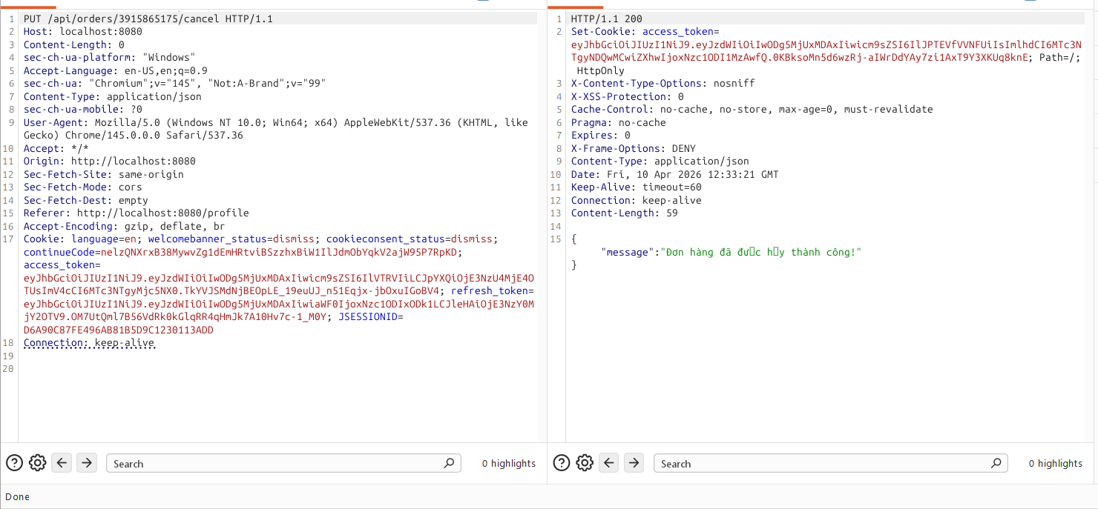

Nguyên nhân:
@PutMapping("/{orderId}/cancel")
public ResponseEntity<ResponseMessage> cancelOrder(
@PathVariable Long orderId,
HttpServletRequest request) {

Authentication authentication = SecurityContextHolder.getContext().getAuthentication();
if (authentication == null || !authentication.isAuthenticated()) {
return ResponseEntity.status(HttpStatus.UNAUTHORIZED)
.body(new ResponseMessage("Vui lòng đăng nhập để thực hiện!"));
}
try {
// Kiểm tra phương thức thanh toán và trạng thái
String paymentStatus = paymentService.getPaymentStatusByOrderId(orderId);
String paymentMethod = paymentService.getPaymentMethodByOrderId(orderId);
boolean isRefunded = false;
// Nếu là VNPay và đã thanh toán thành công, gọi API hoàn tiền
if ("SUCCESS".equals(paymentStatus) && "VNPAY".equals(paymentMethod)) {
// Gọi VNPay refund (100% khi user hủy)
String refundResult = paymentService.handleRefund(orderId, "02", 100, request);
// Parse JSON kết quả từ VNPay
ObjectMapper mapper = new ObjectMapper();
JsonNode root = mapper.readTree(refundResult);
String responseCode = root.path("vnp_ResponseCode").asText();
String txnStatus = root.path("vnp_TransactionStatus").asText();
// Nếu refund thành công (ResponseCode = 00 và TransactionStatus = 05)
if ("00".equals(responseCode) && "05".equals(txnStatus)) {
isRefunded = true;
orderService.cancelOrder(orderId);
return ResponseEntity.ok(new ResponseMessage("Đơn hàng đã được hủy và hoàn tiền thành công! Tiền sẽ được hoàn lại vào tài khoản của bạn trong 5-7 ngày làm việc."));
} else {
return ResponseEntity.status(HttpStatus.BAD_REQUEST)
.body(new ResponseMessage("Hoàn tiền thất bại. Vui lòng liên hệ hỗ trợ. Chi tiết: " + refundResult));
}
} else {
// COD hoặc chưa thanh toán - chỉ hủy đơn
orderService.cancelOrder(orderId);
return ResponseEntity.ok(new ResponseMessage("Đơn hàng đã được hủy thành công!"));
}
} catch (Exception e) {
return ResponseEntity.status(HttpStatus.INTERNAL_SERVER_ERROR)
.body(new ResponseMessage("Lỗi khi xử lý hủy đơn hàng: " + e.getMessage()));
}
}

Tại đây chưa phân quyền mà chỉ xác thực người dùng.

Khắc phục:
@PutMapping("/{orderId}/cancel")
public ResponseEntity<ResponseMessage> cancelOrder(
@PathVariable Long orderId,
HttpServletRequest request) {

Authentication authentication = SecurityContextHolder.getContext().getAuthentication();
if (authentication == null || !authentication.isAuthenticated()) {
return ResponseEntity.status(HttpStatus.UNAUTHORIZED)
.body(new ResponseMessage("Vui lòng đăng nhập để thực hiện!"));
}
CustomUserDetails userDetails = (CustomUserDetails) authentication.getPrincipal();
long currentUserId = userDetails.getUser().getId();
Lấy currentUserId đem vào service để so sánh phân quyền
@Override
public void cancelOrder(Long orderId,long userId) {
Order order = orderRepository.findById(orderId)
.orElseThrow(() -> new ResourceNotFoundException("Order not found"));

if (order.getUser() == null || !order.getUser().getId().equals(userId)) {
throw new AccessDeniedException("You do not have permission to cancel this order");
}
Thêm phần quyền trong service gọi đến

Endpoint: PUT api/orders/{orderId}/refund
Thực hiện refund đơn người khác mà không cần xác thực

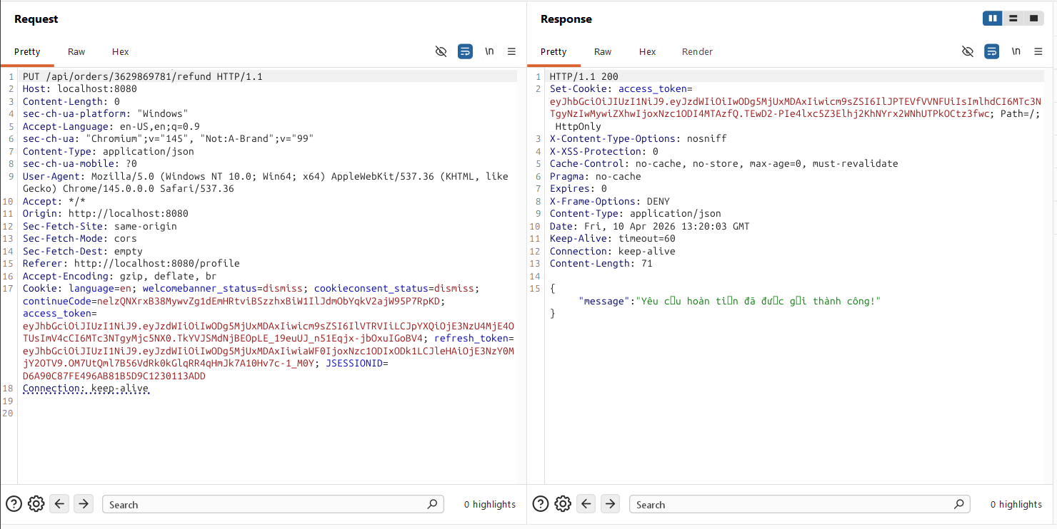

Nguyên nhân chưa có phân quyền

@PutMapping("/{orderId}/refund")
public ResponseEntity<ResponseMessage> requestRefund(@PathVariable Long orderId) {
Authentication authentication = SecurityContextHolder.getContext().getAuthentication();
if (authentication == null || !authentication.isAuthenticated()) {
return ResponseEntity.status(HttpStatus.UNAUTHORIZED)
.body(new ResponseMessage("Vui lòng đăng nhập để thực hiện!"));
}

try {
orderService.refundOrderRequest(orderId);
return ResponseEntity.ok(new ResponseMessage("Yêu cầu hoàn tiền đã được gửi thành công!"));
} catch (IllegalArgumentException e) {
return ResponseEntity.status(HttpStatus.BAD_REQUEST)
.body(new ResponseMessage(e.getMessage()));
} catch (Exception e) {
return ResponseEntity.status(HttpStatus.INTERNAL_SERVER_ERROR)
.body(new ResponseMessage("Lỗi khi gửi yêu cầu hoàn tiền: " + e.getMessage()));
}
}

Khắc phục:
@PutMapping("/{orderId}/refund")
public ResponseEntity<ResponseMessage> requestRefund(@PathVariable Long orderId) {
Authentication authentication = SecurityContextHolder.getContext().getAuthentication();
if (authentication == null || !authentication.isAuthenticated()) {
return ResponseEntity.status(HttpStatus.UNAUTHORIZED)
.body(new ResponseMessage("Vui lòng đăng nhập để thực hiện!"));
}
CustomUserDetails userDetails = (CustomUserDetails) authentication.getPrincipal();
long currentUserId = userDetails.getUser().getId();

try {
orderService.refundOrderRequest(orderId, currentUserId);
return ResponseEntity.ok(new ResponseMessage("Yêu cầu hoàn tiền đã được gửi thành công!"));
} catch (IllegalArgumentException e) {
return ResponseEntity.status(HttpStatus.BAD_REQUEST)
.body(new ResponseMessage(e.getMessage()));
} catch (Exception e) {
return ResponseEntity.status(HttpStatus.INTERNAL_SERVER_ERROR)
.body(new ResponseMessage("Lỗi khi gửi yêu cầu hoàn tiền: " + e.getMessage()));
}
}

Thêm currentUserId và service để check phân quyền

@Override
public void refundOrderRequest(Long orderId, Long userId) {
Order order = orderRepository.findById(orderId)
.orElseThrow(() -> new RuntimeException("Order not found"));

if (!order.getStatus().equals("DELIVERED")) {
throw new IllegalArgumentException("Only DELIVERED orders can be refunded.");
}
if (order.getUser() == null || !order.getUser().getId().equals(userId)) {
throw new AccessDeniedException("You do not have permission to refund this order");
}
// Update order status to REFUNDED_REQUESTED
// Chỉ đổi status, chưa hoàn stock
// Stock sẽ được hoàn khi seller chấp nhận hoàn tiền
order.setStatus("REFUNDED_REQUESTED");
orderRepository.save(order);
}
Tại service thêm phân quyền

Endpoint: GET /api/vnpay/payment/create_payment?orderId={orderid}&method(COD/VNPAY)

Cho phép thực hiện tạo thanh toán của người khác mà không cần xác thực
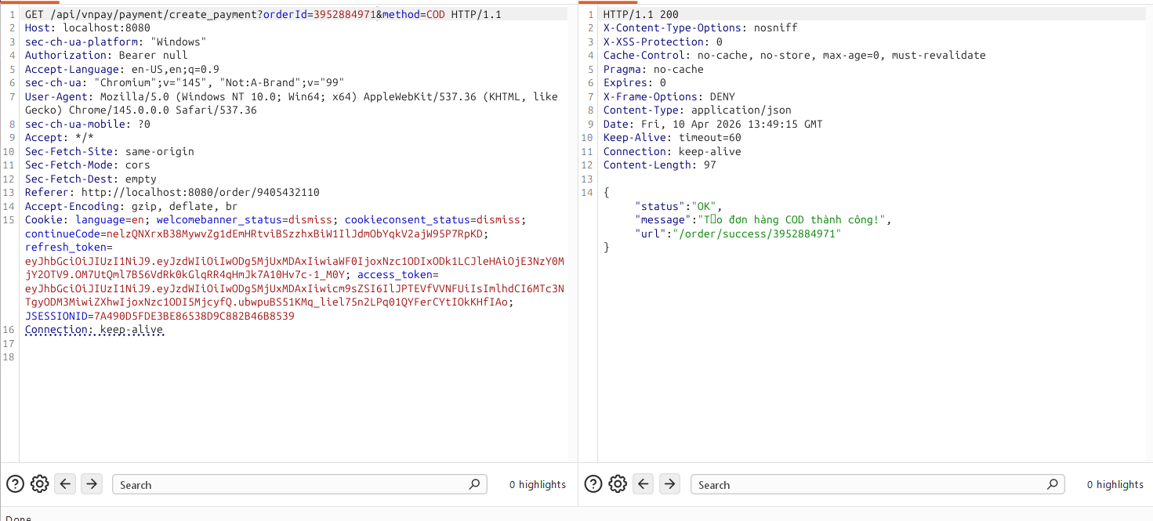

Nguyên nhân:
chưa xác thực chỉ đúng người mua mới được tạo thanh toán.
@GetMapping("/create_payment")
public ResponseEntity<?> createPayment(@RequestParam("orderId") Long orderId, @RequestParam("method") String method, HttpServletRequest request) throws UnsupportedEncodingException {
Authentication authentication = SecurityContextHolder.getContext().getAuthentication();
if (authentication == null || !authentication.isAuthenticated()) {
return ResponseEntity.status(HttpStatus.UNAUTHORIZED).body("vui lòng đăng nhập để thực hiện thanh toán.");
}
if (paymentService.existsByOrderId(orderId)) {
if (!("PENDING".equalsIgnoreCase(paymentService.getPaymentStatusByOrderId(orderId)))) {
return ResponseEntity.status(HttpStatus.OK).body("Đơn hàng đã được thanh toán thành công hoặc bị hủy.");
}
}
System.out.println(orderService.getOrderById(orderId).getStatus());
if (orderService.getOrderById(orderId).getStatus().equals("CANCELLED")) {
return ResponseEntity.status(HttpStatus.OK).body("Đơn hàng đã bị hủy, không thể thanh toán.");
}
if (("COD").equalsIgnoreCase(paymentService.getPaymentMethodByOrderId(orderId))) {
return ResponseEntity.status(HttpStatus.OK).body("Đơn hàng đã được thanh toán bằng COD.");
}
if (paymentService.getPaymentByOrderId(orderId)) {
PaymentResDto res = paymentService.getUrlVnpayPayment(orderId);
return ResponseEntity.status(HttpStatus.OK).body(res);
}

if ("COD".equalsIgnoreCase(method)) {
paymentService.createPaymentCOD(orderId);
PaymentResDto codResponse = new PaymentResDto();
codResponse.setStatus("OK");
codResponse.setMessage("Tạo đơn hàng COD thành công!");
codResponse.setURL("/order/success/" + orderId); // URL trang thành công của bạn
return ResponseEntity.status(HttpStatus.OK).body(codResponse);
}
PaymentResDto paymentResDto = paymentService.createPaymentUrl(orderId, request);
return ResponseEntity.status(HttpStatus.OK).body(paymentResDto);
}

Khắc phục:
Thêm phân quyền cho controller
Lấy userId hiện tại và check phân quyền trong các service cần gọi tới
@GetMapping("/create_payment")
public ResponseEntity<?> createPayment(@RequestParam("orderId") Long orderId, @RequestParam("method") String method, HttpServletRequest request) throws UnsupportedEncodingException {
Authentication authentication = SecurityContextHolder.getContext().getAuthentication();
if (authentication == null || !authentication.isAuthenticated()) {
return ResponseEntity.status(HttpStatus.UNAUTHORIZED).body("vui lòng đăng nhập để thực hiện thanh toán.");
}
CustomUserDetails userDetails = (CustomUserDetails) authentication.getPrincipal();
Long userId = userDetails.getUser().getId();

// Ownership check đầu tiên — 403 ngay nếu orderId không thuộc user này
OrderResponse order = orderService.getOrderById(orderId, userId);
Check bằng service orderService.getOrderById(orderId, userId);

@Override
public OrderResponse getOrderById(Long orderId, Long userId) {
Order order = orderRepository.findById(orderId)
.orElseThrow(() -> new ResourceNotFoundException("Order not found"));

if (order.getUser() == null || !order.getUser().getId().equals(userId)) {
throw new AccessDeniedException("Order has no associated user or user is not authorized");
}
return buildOrderResponse(order);
}

Tại một số service trong payment
public PaymentResDto createPaymentUrl(Long orderId, Long userId, HttpServletRequest request) throws UnsupportedEncodingException {

String orderType = "other";
Order order = orderRepository.findById(orderId).orElseThrow(() -> new EntityNotFoundException("Không tìm thấy đơn hàng (Order) với ID: " + orderId));

Long orderUserId = order.getUser().getId();
if (!orderUserId.equals(userId)) {
throw new AccessDeniedException("Bạn không có quyền thanh toán cho đơn hàng này.");
}

public void createPaymentCOD(Long orderId, Long userId) {
Order order = orderRepository.findById(orderId).orElseThrow(() -> new EntityNotFoundException("Không tìm thấy đơn hàng (Order) với ID: " + orderId));
Long orderUserId = order.getUser().getId();
if (!orderUserId.equals(userId)) {
throw new AccessDeniedException("Bạn không có quyền thanh toán cho đơn hàng này.");
}

Endpoint: GET /api/vnpay/payment/query?order_id=

Cho phép thực hiện xem trang thái thanh toán của người khác mà không cần xác thực

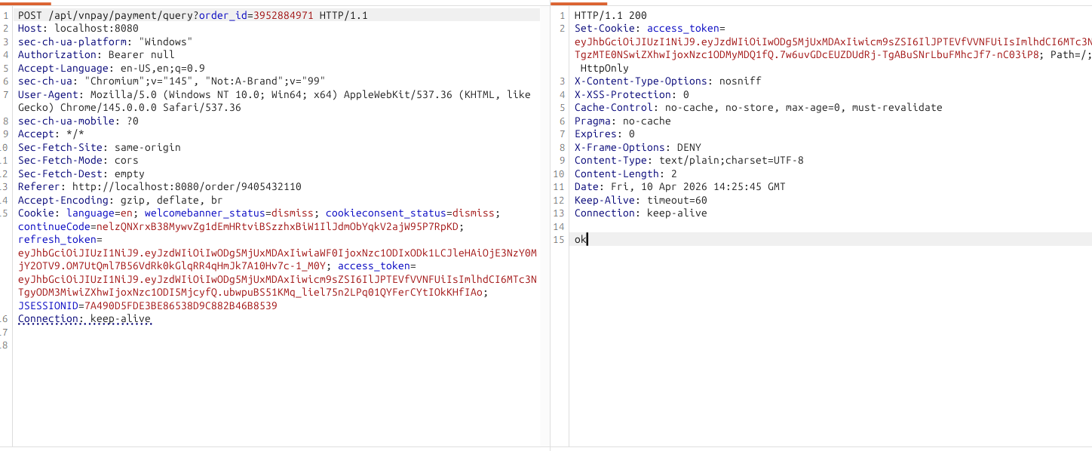

Ngyên nhân:
Chưa phân nguyền người dùng có được phép thực hiện hay không
@PostMapping("/query")
public ResponseEntity<String> queryTransaction(
@RequestParam("order_id") long orderId,
HttpServletRequest request) {
Authentication authentication = SecurityContextHolder.getContext().getAuthentication();
if (authentication == null || !authentication.isAuthenticated()) {
return ResponseEntity.status(HttpStatus.UNAUTHORIZED).body("vui lòng đăng nhập để thực hiện.");
}

Payment payment = paymentService.getPaymentByOrderId(orderId);
if (payment == null || payment.getMethod().equals("COD")) {
return ResponseEntity.ok("ok");
}
try {
String result = paymentService.handleQuery(orderId, request);
return ResponseEntity.ok(result);
} catch (Exception e) {
e.printStackTrace();
return ResponseEntity.status(500).body("Error: " + e.getMessage());
}
}

Khắc phục:
Thêm check đúng userid hiện tại và người tạo order
@PostMapping("/query")
public ResponseEntity<String> queryTransaction(
@RequestParam("order_id") long orderId,
HttpServletRequest request) {
Authentication authentication = SecurityContextHolder.getContext().getAuthentication();
if (authentication == null || !authentication.isAuthenticated()) {
return ResponseEntity.status(HttpStatus.UNAUTHORIZED).body("vui lòng đăng nhập để thực hiện.");
}
CustomUserDetails userDetails = (CustomUserDetails) authentication.getPrincipal();
Long userId = userDetails.getUser().getId();

OrderResponse order = orderService.getOrderById(orderId, userId);

public String handleQuery(long orderId, Long userId, HttpServletRequest request) throws Exception {

Order order = orderRepository.findById(orderId).orElseThrow(() -> new EntityNotFoundException("Không tìm thấy đơn hàng (Order) với ID: " + orderId));

Long orderUserId = order.getUser().getId();
if (!orderUserId.equals(userId)) {
throw new AccessDeniedException("Bạn không có quyền thanh toán cho đơn hàng này.");
}
Thêm check ở service

Endpoint: GET /messages/{senderId}/{recipientId}
Cho phép xem tất cả tin nhắn của người khác nếu biết senderId và recipientId

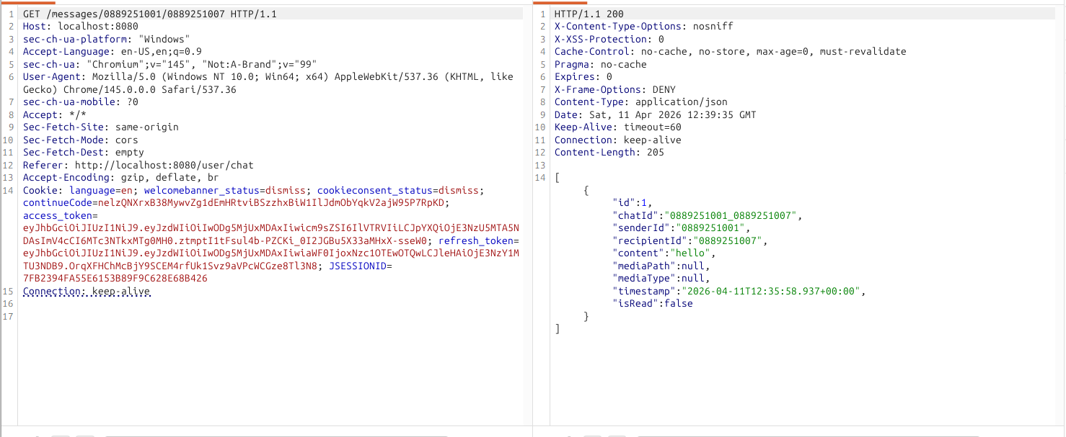

Nguyền nhân:
Không có xác thực hay phân quyền tại controller này
@GetMapping("/messages/{senderId}/{recipientId}")
public ResponseEntity<List<ChatMessage>> findChatMessages(
@PathVariable String senderId,
@PathVariable String recipientId)
{

return ResponseEntity
.ok(chatMessageService.findChatMessages(senderId, recipientId));
}

Khắc phục:
Thêm xác thực đăng nhập và phân quyền đúng user nào mới có thể xem tim nhắn

@GetMapping("/messages/{senderId}/{recipientId}")
public ResponseEntity<List<ChatMessage>> findChatMessages(
@PathVariable String senderId,
@PathVariable String recipientId,
@AuthenticationPrincipal CustomUserDetails userDetails) {

if (userDetails == null) {
return ResponseEntity.status(HttpStatus.UNAUTHORIZED).build();
}
if (!senderId.equals(userDetails.getUsername())) {
return ResponseEntity.status(HttpStatus.FORBIDDEN).build();
}
try {
return ResponseEntity
.ok(chatMessageService.findChatMessages(senderId, recipientId));
} catch (Exception e) {
return ResponseEntity.status(HttpStatus.INTERNAL_SERVER_ERROR).build();
}
}

Endpoint: GET /conversations/{recipientId}
Cho phép xem tất vả người đang nhắn tin vơi tài khoản có recipientId nhưng đây là api cho admin xem các user nào đang nhắn cho admin

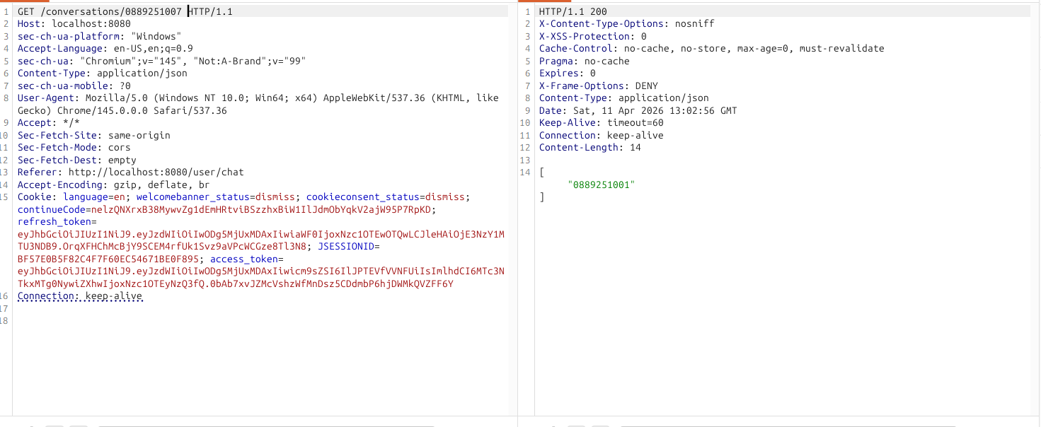

Nguyên nhân không xác thực và phân quyền role admin và phân quyền cho admin mới xem được.

@GetMapping("/conversations/{recipientId}")
public ResponseEntity<List<String>> findConversationsForRecipient(@PathVariable String recipientId) {
return ResponseEntity.ok(chatMessageService.findConversationUsersForRecipient(recipientId));
}

Khắc phục:
@PreAuthorize("hasAnyRole('ADMIN')")
@GetMapping("/conversations/{recipientId}")
public ResponseEntity<List<String>> findConversationsForRecipient(
@PathVariable String recipientId,
@AuthenticationPrincipal CustomUserDetails userDetails) {
if (userDetails == null) {
return ResponseEntity.status(HttpStatus.UNAUTHORIZED).build();
}
if (!recipientId.equals(userDetails.getUsername())) {
return ResponseEntity.status(HttpStatus.FORBIDDEN).build();
}
return ResponseEntity.ok(chatMessageService.findConversationUsersForRecipient(recipientId));
}

Chi cho phép role admin mới vào được controller này và phải trùng recipientId của người hiện tại mới cho phép thực hiện. getUsername()=phone của người dùng, các id này là lấy sdt để định danh.

Endpoint: GET /users
Cho phép xem tất cả người dùng đang online mà không cần xác thực
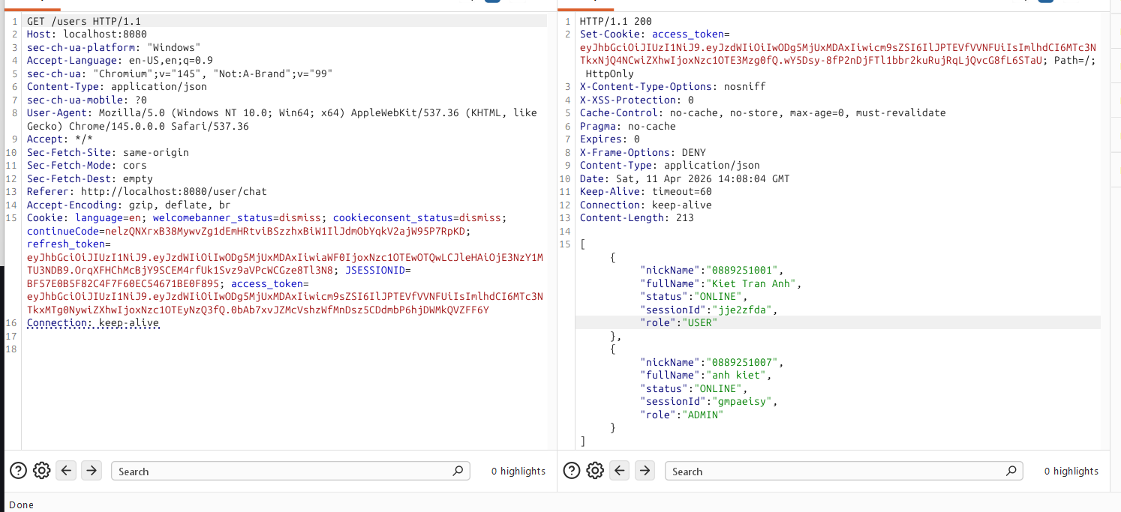

Nguyên nhân:
Không xác thực phân quyền gì trên controller

@GetMapping("/users")
public Collection<UserSession> listUsers() {
return registryService.listUsers();
}

Khắc phục:
Chỉ cho phép role admin vào hàm này và xác thực phải đăng nhập rồi mới có thể gọi.
@PreAuthorize("hasAnyRole('ADMIN')")
@GetMapping("/users")
public Collection<UserSession> listUsers(@AuthenticationPrincipal CustomUserDetails userDetails) {
if (userDetails == null) {
return List.of();
}
return registryService.listUsers();
}

Endpoint: GET /users/admins
Xem toàn bộ thông tin của admin mà không xác thực
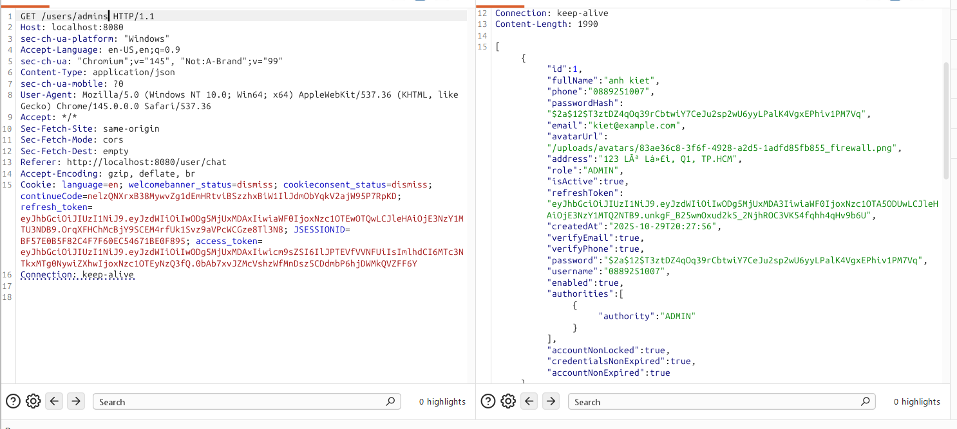
Nguyên nhân:
public List<User> findAdmins() {
return userRepository.findAll().stream()
.filter(u -> u.getRole() != null && u.getRole().name().equals("ADMIN"))
.collect(Collectors.toList());
}
Không xác thực tại controller và tại service mà controller này gọi tới nó lấy hết thông tin của tài khoản admin.
Khắc phục:
@GetMapping("/admins")
public ResponseEntity<List<String>> getAdmins(@AuthenticationPrincipal CustomUserDetails userDetails) {
if (userDetails == null) {
return ResponseEntity.status(HttpStatus.UNAUTHORIZED).build();
}
List<String> adminPhones = userService.findAdmins();
return ResponseEntity.ok(adminPhones);
}
Thêm xác thực tại controller
public List<String> findAdmins() {
return userRepository.findAll().stream()
.filter(u -> u.getRole() != null && u.getRole().name().equals("ADMIN"))
.map(User::getPhone)
.collect(Collectors.toList());
}

Tại service chỉ lấy phone của admin

Endpoint: POST /api/media/upload

Cho phép ai cũng có thể upload file được kể cả chưa đăng nhập
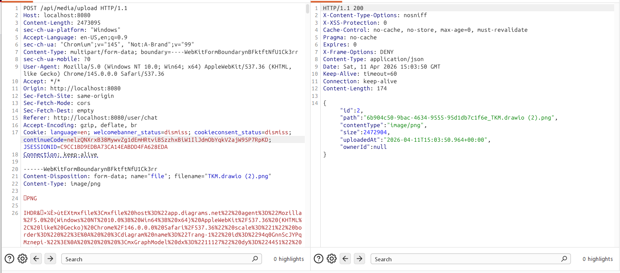

Nguyên nhân:
Không xác thực trong controller
@PostMapping("/upload")
public ResponseEntity<?> upload(@RequestParam("file") MultipartFile file,
@RequestParam(value = "ownerId", required = false) String ownerId) throws IOException {
StorageMedia saved = recordService.store(file, ownerId);
return ResponseEntity.ok(saved);
}

Khắc phục:
Xác thực người dùng đã đăng nhập mới có thể upload file.
@PostMapping("/upload")
public ResponseEntity<?> upload(@RequestParam("file") MultipartFile file,
@RequestParam(value = "ownerId", required = false) String ownerId,
@AuthenticationPrincipal CustomUserDetails userDetails) throws IOException {
if (userDetails == null) {
return ResponseEntity.status(HttpStatus.UNAUTHORIZED).build();
}
try {
StorageMedia saved = recordService.store(file, ownerId);
return ResponseEntity.ok(saved);
} catch (Exception e) {
return ResponseEntity.status(HttpStatus.INTERNAL_SERVER_ERROR).build();
}
}

